Школьникам на память
Если хочешь строить мост,
(идут по кругу)
Наблюдать движенье звёзд, (останавливаются и поднимают руки вверх)
Управлять машиной в поле
(берут в руки воображаемый руль, бегут по группе)
Иль вести машину ввысь, -
(расставив руки в стороны «летают» по группе)
Хорошо работай в школе,
(руки складывают, как школьники, сидящие за партой)
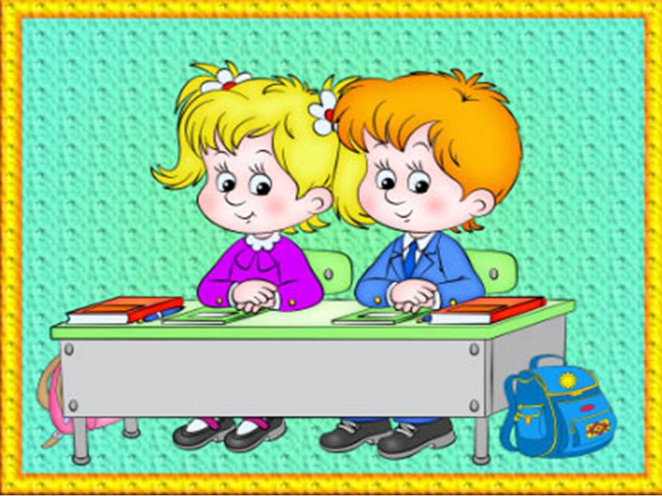
Добросовестно учись!

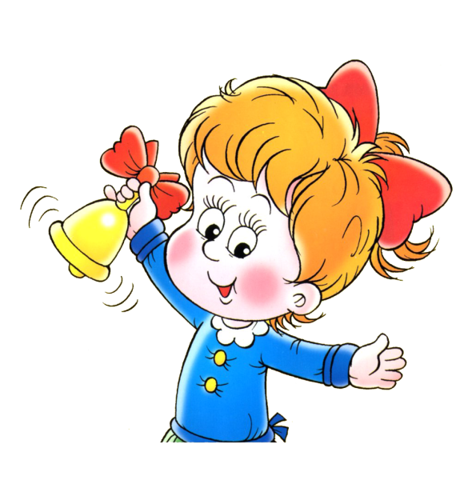

Переменка
Переменка, переменка! (стоят в круга, хлопают в ладоши)
Отдохните хорошенько
Можно бегать и шуметь, (бегают по группе)
Танцевать и песни петь, (танцуют, как умеют)
Можно сесть и помолчать, (приседают на корточки и затихают)
Толь – чур! Нельзя – скучать! (вскакивают и прыгают)

По городу трамваи, троллейбусы идут, («едут» по кругу)
Их по своим маршрутам водители ведут
Спешишь ли в гости к другу, (делают повороты туловищем)
Иль в школу на урок,
Они без опоздания тебя доставят в срок
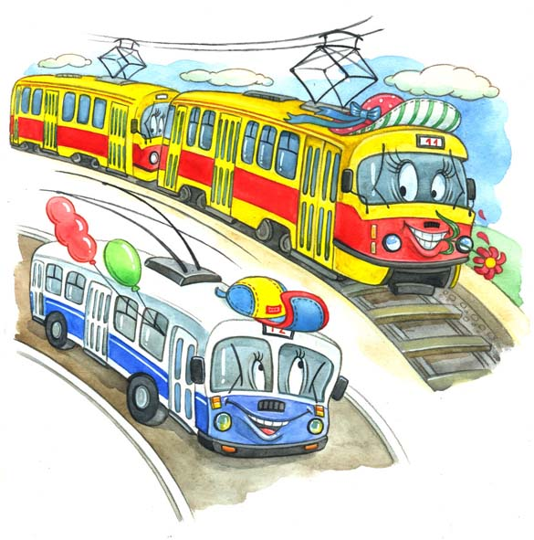
(«едут» по кругу)

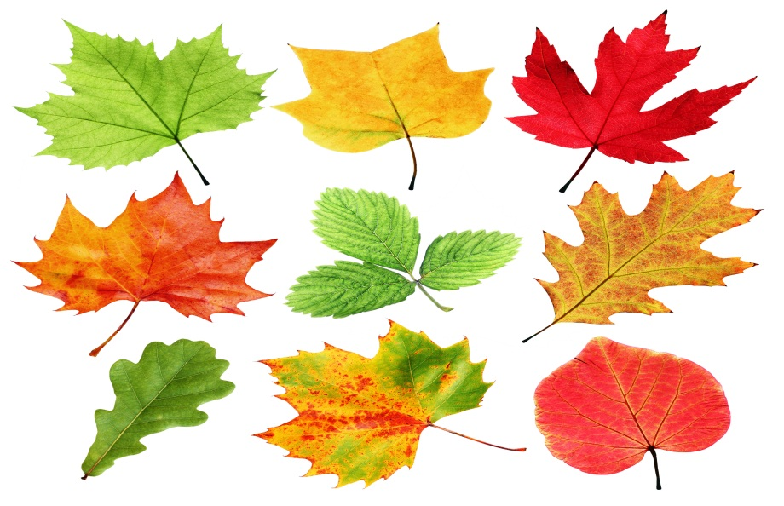

Листья осенние тихо кружатся,
(плавно кружатся)
Прямо нам под ноги листья ложатся (приседают)
И под ногами шуршат, шелестят
(водят руками по полу)
Будто опять закружиться хотят
(плавно кружатся)
Солнце скрылось за домами, («солнышко» над головой)
Покидаем детский сад.
(шаги на месте)
Я рассказываю маме (показывают на себя, а потом на воображаемую маму)
Про себя и про ребят: (показывают на себя, а потом на других ребят)
Как мы хором песни пели,
(далее движения по тексту)
Как играли в чехарду,
Что мы пили, что мы ели,
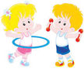
Что читали в детсаду.

Здравствуй, радуга-дуга,
(дети выполняют наклон)
Разноцветный мостик!
(широко разводят руки в стороны, «рисуя» в воздухе дугу)
Здравствуй, радуга-дуга!
(вновь выполняют наклон)
Принимай нас в гости.
(идут, по кругу взявшись за руки)
Мы по радуге бегом
(бегут по кругу друг за другом, высоко поднимая колени)
Пробежимся босиком.
Через радугу-дугу
(встают лицом в круг, делают четыре прыжка на носках)
Перепрыгнем на бегу
(делают еще четыре прыжка на носках)
И опять бегом, бегом
(бегут по кругу друг за другом, высоко поднимая колени)
Пробежимся босиком.

Если был бы я девчонкой…
Если был бы я девчонкой,
(идут по кругу)
Я бы время не терял!
Я б на улице не прыгал (останавливаются и повторяют движения)
Я б рубашки постирал,
( в соответствии с текстом)
Я бы вымыл в кухне пол,
Я бы в комнате подмёл,
Перемыл бы чашки, ложки,
Сам начистил бы картошки,
Все свои игрушки сам
(прыгают на месте)
Я б расставил по местам!
От чего ж я не девчонка?
(мальчики машут рукой)
Я бы маме так помог!

(ставят руки на пояс)
Мама, сразу бы сказала:
- молодчина ты, сынок!
(вытягивают руки вперёд ладонями вверх)
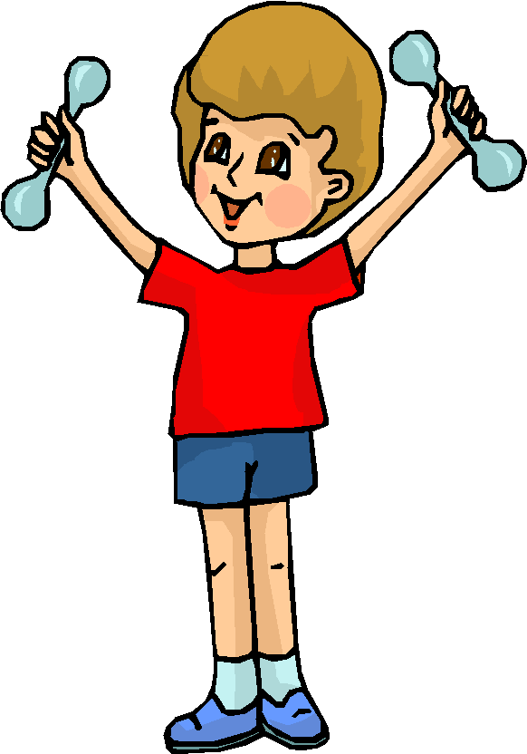

Чайник
Я – чайник,
(дети стоят, изогнув одну руку, как носик чайника, другую)
Ворчун, хлопотун, сумасброд,
(держат на поясе)
Я вам напоказ выставляю живот.
(животик надут)
Я чай кипячу, клокочу и кричу:
(топают обеими ногами)
«Эй люди, я с вами чай пить хочу»
(делают призывные движения правой рукой)
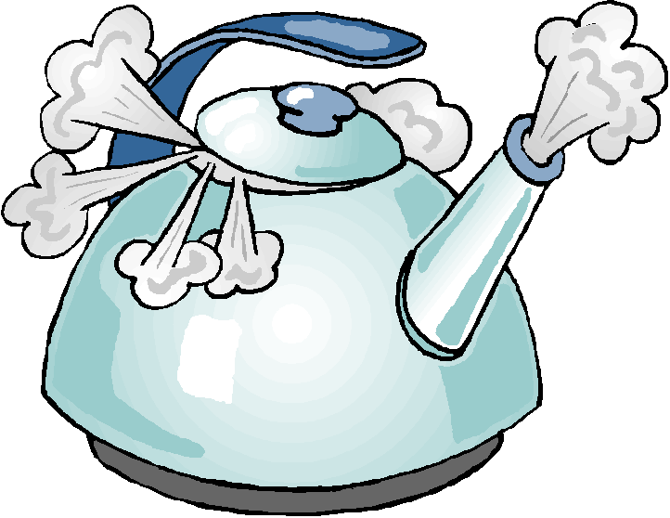

Наряжали звери ёлку
(изображая животных по выбору, идут по кругу)
Помогал зайчонок волку,
(делают движения, словно наряжают ёлку)
Белочка и ёжик
Потрудились тоже.
К ёлочке несли корзины,
(идут по кругу с «корзинами» в руках)
В них грибочки и рябина,
(достают «грибочки», «рябину», «яблочки» из «корзины»)
Яблочки на диво
( и показывают друг другу)
Будет ель красива
(хлопают в ладоши и прыгают на месте)

Снежинки
Кружатся снежинки (кружатся на носочках)
В воздухе морозном.
Падают на землю (медленно приседают, руками показывают)
Кружевные звёзды.
( падение снежинок)
Вот одна упала.
(встают, «ловят» снежинку на ладонь)
Ой, не тай, снежинка
(бережно, прикрывают «снежинку» и сдувают её)
Подожди немножко.

Мамин праздник
Вот подснежник на поляне,
(идут по кругу)
Я его нашел. (нагибаются «срывают цветок»)
Отнесу подснежник маме,
(идут по кругу, в руке «цветок»)
Хоть и не расцвел.
И меня с цветком так нежно (обнимают сами себя)
Мама обняла,
Что раскрылся мой подснежник
(разводят руки в стороны)
От её тепла.

Может он в футбол играть, («пинают» ногами мяч)
Может книжку мне читать, (складывают руки, как книжку)
Может суп мне разогреть,
(сжимают и разжимают пальцы)
Может мультик посмотреть.
(прыгают на месте)
Может поиграть он в шашки,
(делают повороты туловищем)
Может даже вымыть чашки,
(делают движения напоминающие мытьё посуды )
Может прокатить меня
(скачут по кругу как лошадки)
Вместо быстрого коня.
Может рыбу он ловить
(«ловят рыбу»)
Может кран на кухне починить.

(хлопают в ладоши)
Для меня всегда герой –
Самый лучший папа мой! (маршируют по кругу)

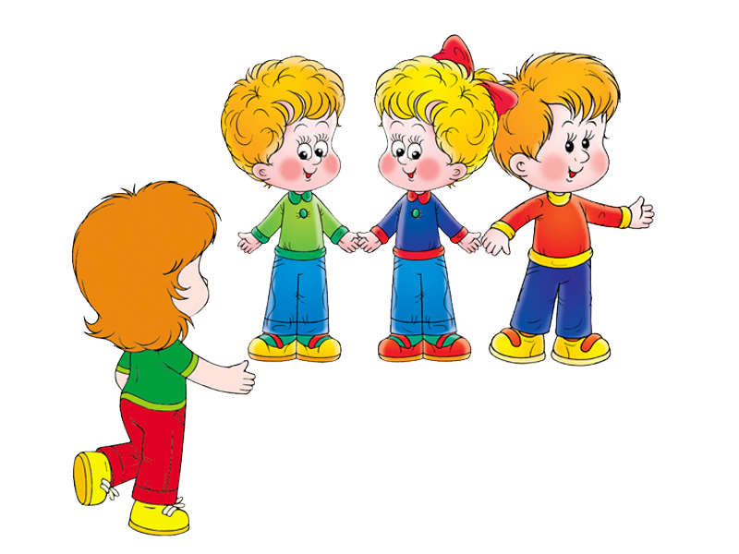

Вышивают девочки, («вышивают»)
Сидя на траве, (приседают)
Вышивают девочки
Шёлком на канве. («вышивают»)
- Это клюв! А это шпоры!
- А вот это гребешок! (показывают клюв, шпоры, гребешок)
Приутихли разговоры,
(пальчик прикладывают к губам)
За стежком бежит стежок.
(бегут друг за другом)
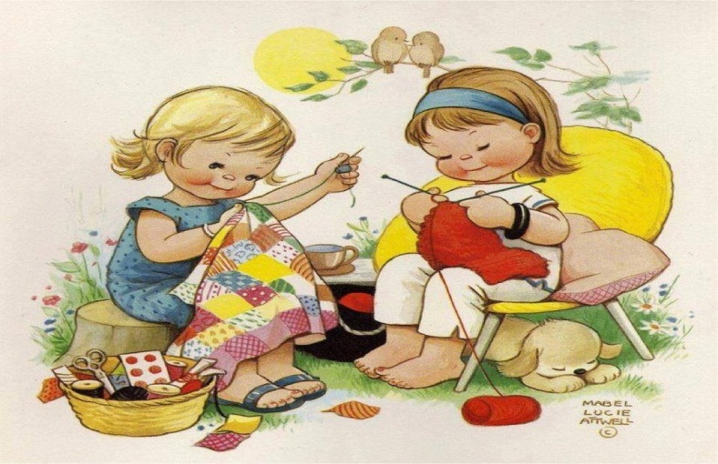

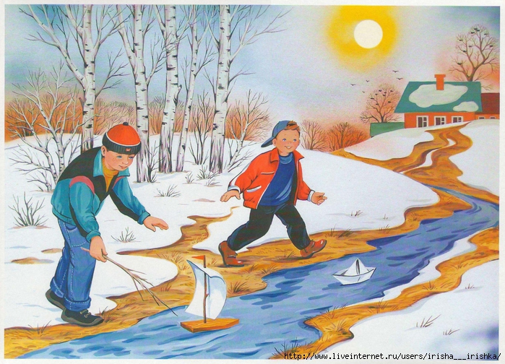

Весна, весна красная
Весна, весна красная!
(дети идут по кругу, взявшись за руки)
Приди, весна, с радостью,
С радостью, с радостью (поворачиваются и в противоположную сторону)
С великой милостью:
С льном высоким, (останавливаются, поднимаются на носочки, тянут
руки вверх, делают вдох)
С корнем глубоким,
(опускают руки, приседают, делают выдох)
С хлебами обильными.
(взявшись за руки, бегут по кругу).

Если нравится тебе
Воспитатель поет песню и показывает движения.
Дети подпевают и повторяют движения.
Если нравится тебе, то делай так
(2 щелчка пальцами над головой).
Если нравится тебе, то делай так
(2 хлопка в ладоши).
Если нравится тебе, то делай так
(2 хлопка за коленками).
Если нравится тебе, то делай так
(2 притопа ногами).
Если нравится тебе, то ты скажи: «Хорошо!».
Если нравится тебе, то и другим ты покажи.
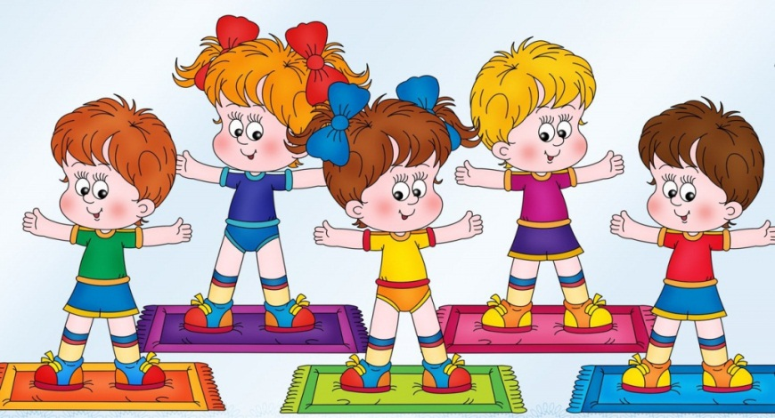

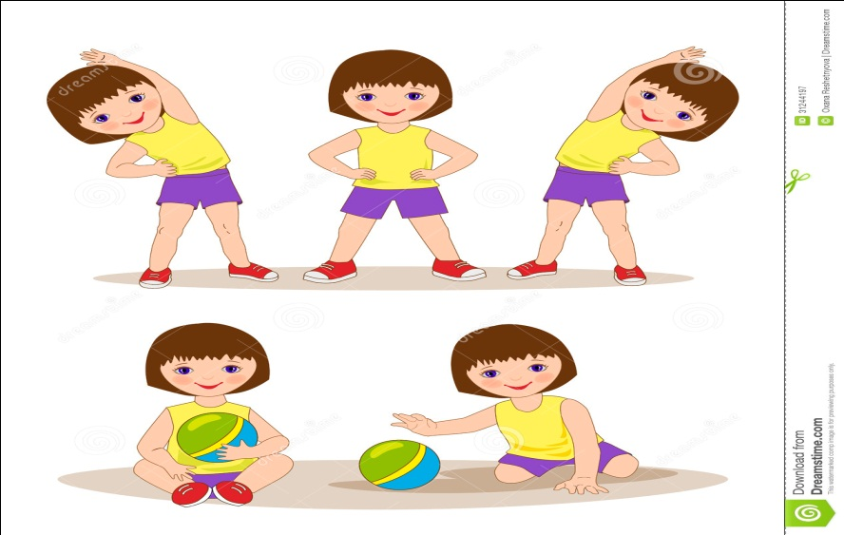

Научились мы считать
И теперь нас не унять.
Мы считаем все подряд:
Три стола и двадцать парт,
Хлопнем восемь раз в ладошки,
Восемь раз пружинят ножки,
Два наклона, два поскока…
Мы готовы пол-урока изучать веселый счет.

Самолёт
Руки в стороны – в полёт
(дети поднимают прямые руки в стороны
Полетит наш самолёт. поворачиваются вокруг себя
Сделал правый поворот,
через правое плечо, подняв правую руку
Сделал левый поворот,
поворачиваются через левое плечо, подняв левую руку
Крыльями покачал,
покачивают крыльями руками
Загудел и задрожал.
поднимаются на носки опускаются на всю ступню и гудят «у-у-у…»

Начинается полёт,
бегут по кругу, расставив руки в стороны
Полетел наш самолёт,
Вот закончился полёт,
замедляют бег
Приземлился самолёт.
опускаются на одно колено)

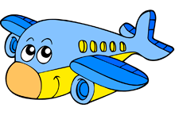

Раз, два, три, четыре, пять,
(скачут по кругу)
Будем летом мы играть,
Будем плавать и качаться,
(«плывут»)
Будет прыгать и кататься,
(«прыгают»)
Будем бегать, загорать.
(бегают по группе)
И грибочки собирать.
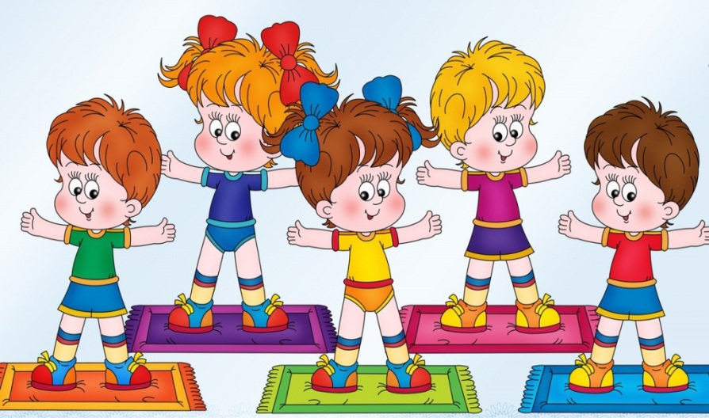

Физкультминутки
для подготовительной группы
